附件1

融资担保机构帐号创建指南

一、用户注册
登录https://ucenter.miit.gov.cn/login.jsp，点击“还没账号？立即注册”，按要求填写相关信息，完成账号注册。

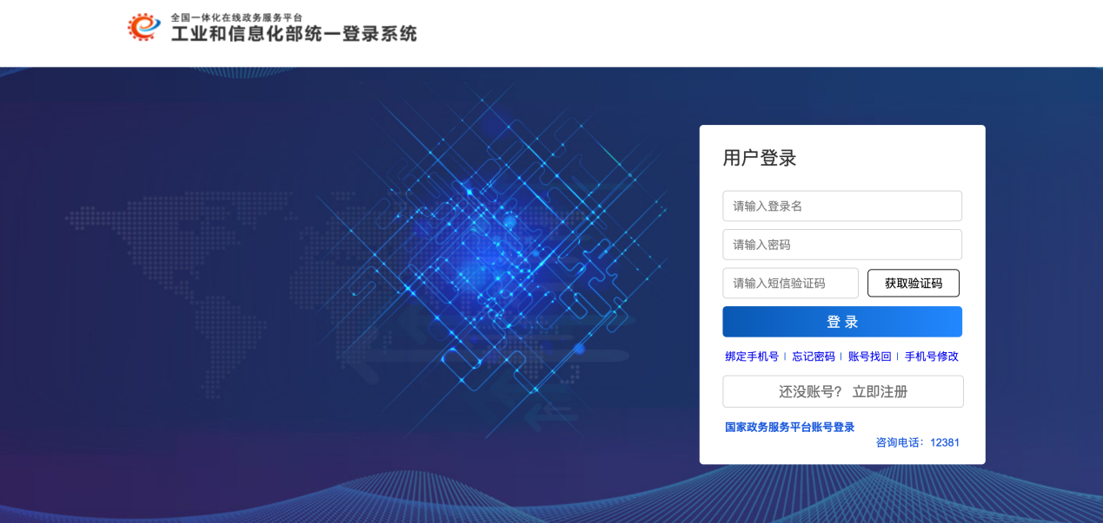
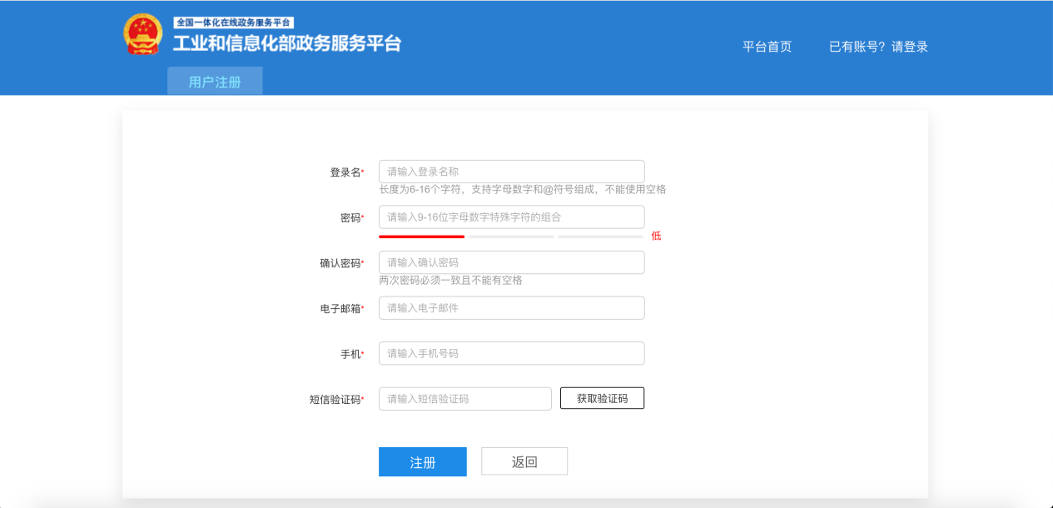
二、实名认证
注册账号后，请立即完成实名认证。用户类型选择“法人”；企业或机构类型选择“境内企业”，按要求填入担保机构统一社会信用代码、机构名称、法人代表姓名、证件号、联系地址等信息，并上传相关证件扫描件，完成实名认证。
